PIETRA CARACCO RUIZ

Filminis

Orientador(a): Mariany Lima Morais

Campinas, São Paulo

2025
Sumário

1. Contexto e Estratégias 2
1.1 Introdução 3
1.1.1 Apresentação do projeto 3
1.1.2 Objetivo do Projeto 3
1.2 Audiência 3
1.3 User Research e Público-alvo 3
1.3.1 Quem é o usuário 3
1.3.2 Como foi estabelecido 3
1.3.3 Pesquisas realizadas 4
1.4 Princípios do Design 4
1.4.1 Foco do design 4
2. Ideação e Estrutura 4
2.1 Exploração do conceito 4
2.2 Funcionamento da Arquitetura 4
2.2.1 Estrutura da aplicação 5
2.2.2 Mapa do site 6
2.3 Versionamento e iterações 7
3. Artefatos de Design 8
3.1 Protótipos 8
3.2 Error State 8
3.3 Acessibilidade 8
3.3.1 Critérios seguidos 9
4. Sistemas de Design e Padrões Visuais 10
4.1 Componentes do sistema 10
4.1.1 Sistema de design seguido 10
4.2 UI Patterns 10
4.3 Guia de Estilo 11
5. Validação e Iteração 13
5.1 Testes de Usabilidade 13
5.2 Acessibilidade e Compliance Checks 13
5.2.1 Testes de acessibilidade 13
5.2.2 Tratamento de dados 15

1. Contexto e Estratégias

1.1 Introdução

1.1.1 Apresentação do projeto
Filminis é um site de filmes desenvolvido como projeto acadêmico para fins educacionais, a plataforma consiste em um lugar onde as pessoas podem ver as informações dos seus filmes favoritos, como sinopse, poster, banner, ano de lançamento, tempo de duração, categorias entre outros, além disso, oferece um sistema de gerenciamento completo desses filmes, podendo criar, editar e excluir eles do catálogo, o site conta com dois tipos de acesso, administrador e usuário, cada um com permissões e funcionalidades específicas.

1.1.2 Objetivo do Projeto
O projeto foi proposto com o objetivo de aprimorar os conhecimentos em Front-End, com framework React, em Back-End, com HTTPServer em python, e banco de dados, MySql, juntamente da integração entre interface, servidor e o banco de dados, utilizando conceitos de componentização, CRUD, boas práticas de desenvolvimento e design.

1.2 Audiência
Este documento está sendo idealizado para a Professora Mariany Morais Silva Lima e para qualquer outro desenvolvedor que desejar visualizar o processo de idealização e criação do projeto.

1.3 User Research e Público-alvo

1.3.1 Quem é o usuário
O perfil do usuário do Filminis fica muito mais na vibe adolescente: galera jovem, conectada, que curte maratonar filmes, caçar novidades e trocar ideia sobre o que tá bombando. É o público que vive plugado nas trends, quer descobrir títulos rápidos pra ver no intervalo, no rolê de fim de semana ou só pra alimentar o FOMO cinematográfico. É menos “cinéfilo raiz” e mais “jovem que quer conteúdo leve, direto e na veia”.

1.3.2 Como foi estabelecido
Esse público foi definido a partir da análise de plataformas semelhantes, como Netflix, Letterboxd e AdoroCinema, além das expectativas do projeto acadêmico e das necessidades identificadas pelo desenvolvedor.

1.3.3 Pesquisas realizadas
As pesquisas realizadas para definir o estilo visual, funcionalidades, disposição de elementos, cores entre outros, foram principalmente baseadas nos requisitos levantados com a cliente e da análise de sites com a mesma proposta já presentes no mercado.

1.4 Princípios do Design

1.4.1 Foco do design
O foco do design do site é oferecer uma interface moderna, limpa e acessível, destacando elementos visuais como posteres e imagens para facilitar a navegação e melhorar a experiência do usuário, com um visual mais clean.

2. Ideação e Estrutura

2.1 Exploração do conceito
A proposta visual evoluiu para uma pegada que remete mais diretamente à experiência de estar em um cinema. A identidade agora aposta em tons escuros — profundos e envolventes — para criar essa sensação de sala de exibição, enquanto cores quentes como rosa e laranja entram para equilibrar o mood, trazendo acolhimento, conforto e um toque de proximidade.

Esses contrastes reforçam a atmosfera imersiva da plataforma sem perder a sensação de aconchego. O nome Órion segue alinhado ao conceito: inspirado em elementos espaciais e constelações, conecta naturalmente a paleta escolhida a uma estética moderna, imaginativa e com personalidade.

2.2 Funcionamento da Arquitetura

2.2.1 Estrutura da aplicação

Logo na entrada, o usuário acessa uma das telas de Login ou Register. A partir delas, ele é direcionado para a rota de MovieList (/movies), que funciona como hub central para toda a navegação relacionada a filmes.

Da lista de filmes, o usuário pode abrir a página MovieDetails (/movies/{id}), onde encontra todas as informações específicas do título selecionado.

Além do módulo de filmes, o diagrama mostra o acesso direto, a partir da MovieList, às listas de catálogos do sistema:

GenresList

CountryList

StudiosList

LanguagesList

DirectorsList

ActorsList

Cada uma dessas listas possui sua respectiva tela de CRUD, indicada à direita do diagrama:

GenresForm

CountryForm

StudiosForm

LanguagesForm

DirectorsForm

ActorsForm

Essas telas de formulário são usadas tanto para criação quanto para edição dos respectivos registros.

O fluxo geral fica assim:

Autenticação → MovieList

MovieList → MovieDetails

MovieList → Listas de Catálogo → Telas de CRUD

Esse mapeamento deixa claro como o usuário transita pelo sistema e como cada módulo se conecta, garantindo uma navegação reta, previsível e sem gargalos.

2.2.2 Mapa do site
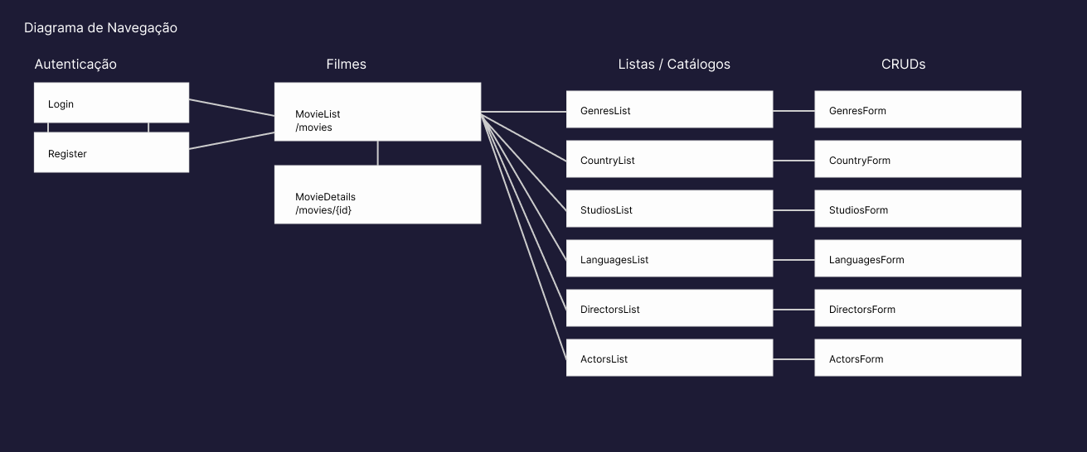

2.3 Versionamento e iterações
Ao longo do desenvolvimento do Órion, várias propostas de navegação foram avaliadas até chegar ao fluxo exibido no diagrama final. Inicialmente, a Home teria apenas alguns destaques, mas o formato evoluiu para uma abordagem mais direta: todos os filmes já aparecem na Home, facilitando o acesso imediato ao catálogo completo sem exigir cliques adicionais ou buscas prévias.

Além disso, o sistema foi estruturado para centralizar todos os cadastros — gêneros, países, estúdios, idiomas, diretores e atores — em suas respectivas listas e formulários, garantindo um fluxo claro tanto para visualização quanto para manutenção desses registros.

No diagrama atual, o usuário passa pela etapa de autenticação (Login ou Register) e é direcionado para a área principal de Filmes, onde pode navegar pela lista completa ou acessar detalhes de um título específico. A partir dessa mesma área, o usuário também alcança todas as Listas / Catálogos e seus respectivos CRUDs, mantendo o gerenciamento do sistema organizado e acessível.

Essa configuração final consolidou uma navegação mais objetiva, reduzindo atrito e entregando rapidamente o que o usuário procura, ao mesmo tempo em que garante ao administrador um acesso simples às operações de cadastro.

3. Artefatos de Design

3.1 Protótipos
O protótipo de média fidelidade do site se encontra no figma na aba de protótipo, segue o link:
https://www.figma.com/design/2LPfJA1xj0IwuFFQukgbd9/Filminis?node-id=9-1581&t=BcopOdtNAedsfqNN-1

3.2 Error State
O projeto conta com diferentes mecanismos de comunicação de erros para garantir clareza durante o uso:
- Busca e filtros sem resultados:
Uma mensagem clara é exibida: “Nenhum resultado encontrado. Tente ajustar seus filtros.”
- Ações que falham (requisições, edição, criação etc.):
Um snackbar de erro aparece no canto superior direito, descrevendo o problema.
- Formulários com validação:
Todos os campos têm regras definidas, obrigatoriedade, tipo, formato, etc. Caso o usuário tente enviar o formulário incorretamente, o campo exibe uma mensagem de erro específica indicando o que deve ser corrigido.
Esses estados de erro ajudam o usuário a entender o que aconteceu e como proceder.

3.3 Acessibilidade

3.3.1 Critérios seguidos
Para tornar o Órion mais acessível, foram considerados diferentes critérios da WCAG, contemplando acessibilidade visual, estrutural, navegacional e de interação. Entre eles:

Perceptível
- 1.1.1 Conteúdo não textual
- 1.3.1 Informações e relações
- 1.3.2 Sequência com significado
- 1.3.3 Características sensoriais
- 1.3.4 Orientação
- 1.3.5 Identificar propósito de entrada
- 1.4.1 Uso de cores
- 1.4.3 - Contraste (mínimo)
- 1.4.5 Imagens de texto
Operável
- 2.1.1 Teclado
- 2.1.2 Sem bloqueio do teclado
- 2.1.4 Atalhos de teclado
- 2.3.1 Três flashes ou abaixo do limite
- 2.4.2 Página com Título
- 2.4.3 Ordem do foco
- 2.4.5 Múltiplas formas de navegação
- 2.4.6 Cabeçalhos e rótulos
- 2.5.3 Rótulo em nome
Compreensível
- 3.1.1 Idioma da página
- 3.2.1 Em foco
- 3.2.2 Em entrada
- 3.2.3 Navegação consistente
- 3.2.4 Identificação consistente
- 3.3.1 Identificação do erro
- 3.3.2 Rótulos e instruções
- 3.3.3 Sugestões de erro
- 3.3.8 Autenticação acessível
Robusto
- 4.1.3 Mensagens de status

4. Sistemas de Design e Padrões Visuais

4.1 Componentes do sistema

4.1.1 Sistema de design seguido
A concepção visual e funcional do Filminis foi estruturada com base em análises comparativas de plataformas consolidadas no setor de streaming e catalogação de filmes, como Letterboxd, IMDb e HBO Max. O objetivo foi extrair padrões eficientes de navegação, hierarquia visual e distribuição de conteúdo, adaptando esses elementos ao contexto específico da plataforma.
Do ponto de vista estético, optou-se por uma base cromática em tons escuros, inspirada nos ambientes de exibição cinematográfica e em padrões observados em serviços como HBO Max. Essa abordagem favorece o contraste, reduz fadiga ocular e centraliza a atenção do usuário no conteúdo audiovisual. Em paralelo, foram introduzidos acentos quentes — principalmente rosa e laranja — seguindo a estratégia adotada por plataformas como Letterboxd, onde cores de destaque são usadas para guiar a interação, reforçar ações primárias e estabelecer uma hierarquia visual clara entre elementos estáticos e interativos.

4.2 UI Patterns
Todas as UI Patterns, incluindo componentes reutilizáveis, estruturação das páginas, espaçamentos, paleta e tipografia, estão presentes no Figma na aba de documentação(Doc) juntamente com a paleta e fonte utilizadas no site.
Link:
https://www.figma.com/design/2LPfJA1xj0IwuFFQukgbd9/Filminis?node-id=9-1581&t=BcopOdtNAedsfqNN-1

4.3 Guia de Estilo
4.3.1 Cores
A paleta de cores do Filminis foi construída para reforçar a imersão visual e manter a navegação clara. A base utiliza tons escuros (#0E0B28, #1D1B35, #151229) para criar profundidade e simular o ambiente de cinema. Sobre essa estrutura, entram as cores de destaque — rosa (#E91F93, #FE3BC1) e laranja (#FC9951) — usadas para ações principais e elementos interativos.

A tipografia adota tons claros (#e2e8f0, #94a3b8, #ffffff) para garantir contraste e leitura adequada, enquanto o sistema de feedback usa verde (#22c55e) e vermelho (#F4566E) para sinalizações rápidas. Por fim, o tom de borda (#2a2740) organiza a interface sem poluir visualmente.
Para estados de feedback e botões semafóricos, utilizam-se:
- Verde: #00A806 (sucesso, confirmações)
- Vermelho: #C80A00 (erros, alertas, falhas de validação)

4.3.2 Fontes
A fonte escolhida para o site foi a Poppins pois, além de ter uma boa legebilidade e traços limpos que ajudam a facilitar a leitura, passa uma ideia de modernidade, ela foi utilizada em seu formato regular, bold e light.
4.3.3 Estilo de imagens
As imagens do site seguem dois formatos centrais:
- Filme Catalogo (16:9)
  - Usados em cards em detalhes dos filmes e em listagens do filme
  - Mantêm cantos quadrados para criar contraste visualPosteres (9:16)
  - Usados como identificação principal dos filmes

4.3.4 Logo


4.3.5 Como usar tudo isso?
O conjunto de diretrizes visuais — cores, tipografia, imagens e padrões de interface — deve ser aplicado de forma consistente em todas as telas e componentes do Filminis. Esses elementos formam um sistema único, garantindo que cada nova funcionalidade ou ajuste visual mantenha a mesma identidade da plataforma.

A paleta definida precisa ser utilizada conforme sua função: tons escuros como #0E0B28, #1D1B35 e #151229 compõem a base estrutural e reforçam a estética cinematográfica; já os tons quentes de destaque, como #E91F93, #FE3BC1 e #FC9951, devem ser aplicados em ações principais, elementos interativos e pontos de atenção. As cores de feedback (#22c55e para sucesso e #F4566E para erro) permanecem restritas a mensagens de sistema.

A tipografia utilizada deve manter hierarquia clara, garantindo legibilidade nos fundos escuros e coerência entre títulos, textos e descrições.
As imagens — banners, pôsteres e miniaturas — precisam respeitar proporções originais, evitando distorções e preservando a estética do catálogo.

Componentes reutilizáveis e padrões de UI documentados devem ser priorizados sempre que novos elementos forem criados, assegurando previsibilidade, consistência visual e manutenção simplificada.

Seguindo essas diretrizes, o Filminis preserva uma identidade sólida, moderna e coesa, facilitando tanto a expansão futura do projeto quanto uma experiência fluida para o usuário.

5. Validação e Iteração

5.1 Testes de Usabilidade
Durante o desenvolvimento do Orion, foram realizados testes de usabilidade informais para avaliar a clareza da navegação, a organização das informações e a eficiência das principais funcionalidades, tanto com colegas de sala quanto com a professora Mariany.

5.2 Acessibilidade e Compliance Checks

5.2.1 Testes de acessibilidade
Foram realizadas verificações de acessibilidade seguindo os critérios WCAG listados no tópico 4.3.3, como:
- verificação de contraste entre texto e fundo;
- inclusão de textos alternativos em imagens e ícones;
- validação de formulários com mensagens de erro claras;
- manutenção de hierarquia visual por meio de títulos e rótulos consistentes.
Essas ações garantem que o Filminis seja mais inclusivo, acessível e compreensível para diferentes tipos de usuários, segue alguns dos testes de contraste:

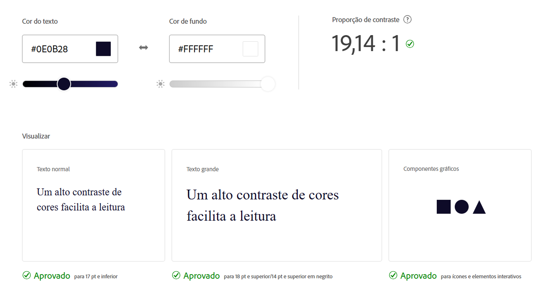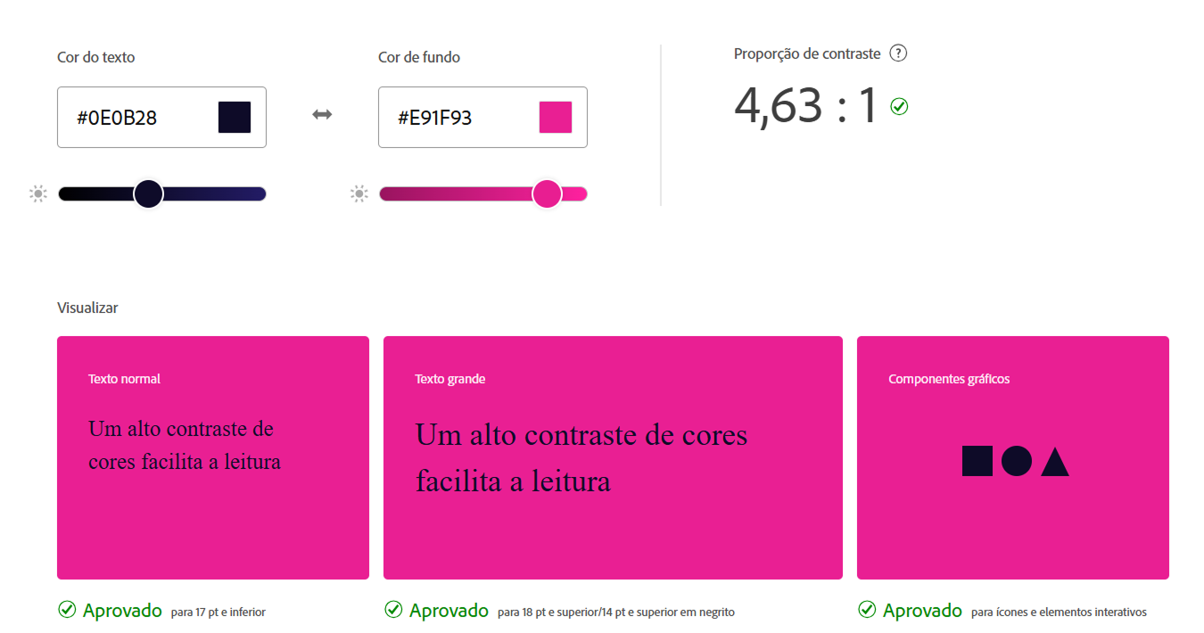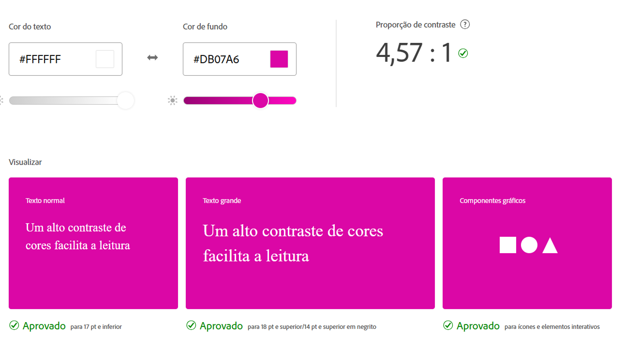

5.2.2 Tratamento de dados
A interface foi projetada para exibir corretamente todos os dados provenientes do back-end, mantendo clareza, consistência e previsibilidade. Mensagens de sucesso, erro e carregamento foram padronizadas por meio de snackbars, e todos os formulários realizam validações antes de enviar informações ao servidor. Além disso, o fluxo de requisições foi organizado para evitar ações indevidas e garantir uma comunicação transparente com o usuário final.

